浙江省2007年1月高等教育自学考试
美术技法理论试题
课程代码：00742

一、填空题(本大题共4小题，每空1分，共10分)
请在每小题的空格中填上正确答案。错填、不填均无分。
1.下肢共_________头长，大腿（髂嵴稍下至膝关节）_________头长，小腿（膝关节至足底）_________头长。
2．成角透视有_________个消失点，有_________个面与画面平行。
3.早在公元_________世纪时，_________朝宋山水画家_________就明确提出了“令张绡素以远映”。
4.透视学的研究，始终是围绕着观察点、_________和_________三者关系进行的。
二、单项选择题(本大题共5小题，每小题2分，共10分)
在每小题列出的四个备选项中只有一个是符合题目要求的，请将其代码填写在题后的括号内。错选、多选或未选均无分。
1．透视是一种绘画活动中的研究视觉画面空间的专业术语和______方法。（ ）
A.绘画 B.观察
C.表现 D.理解
2．变线是指与画面成一定角度并彼此______的直线。（ ）
A.相交 B.平行
C.相临 D.垂直
3．咀嚼肌的颞肌起自颞线，止于下颌骨喙突，作用是______提下颌骨，是组成咀嚼动作的动力。（ ）
A.向上 B.向下
C.向左 D.向右
4．人体躯干共3个头长，其中脐孔稍下至耻骨稍下为______个头长。（ ）
A.1 B.1/3
C.1/2 D.1/4
5．骶骨是由______块合为一体的椎骨构成的骨骼。（ ）
A.5 B.3
C.6 D.4
三、名词解释（本大题共2小题，每小题5分，共10分）
1．基线
2．胸廓
四、简答题（本大题共2小题，每小题10分，共20分）
1.简述成角透视的概念。
2.列举上肢的关节。
五、作图、识图（本大题共2小题，第1题24分，第2题26分(每空2分)，共50分）
1.根据给定的条件完成透视效果图：其中，方体A叠在方体B的上表面，作图时请将两者画透明，并保留辅助线。
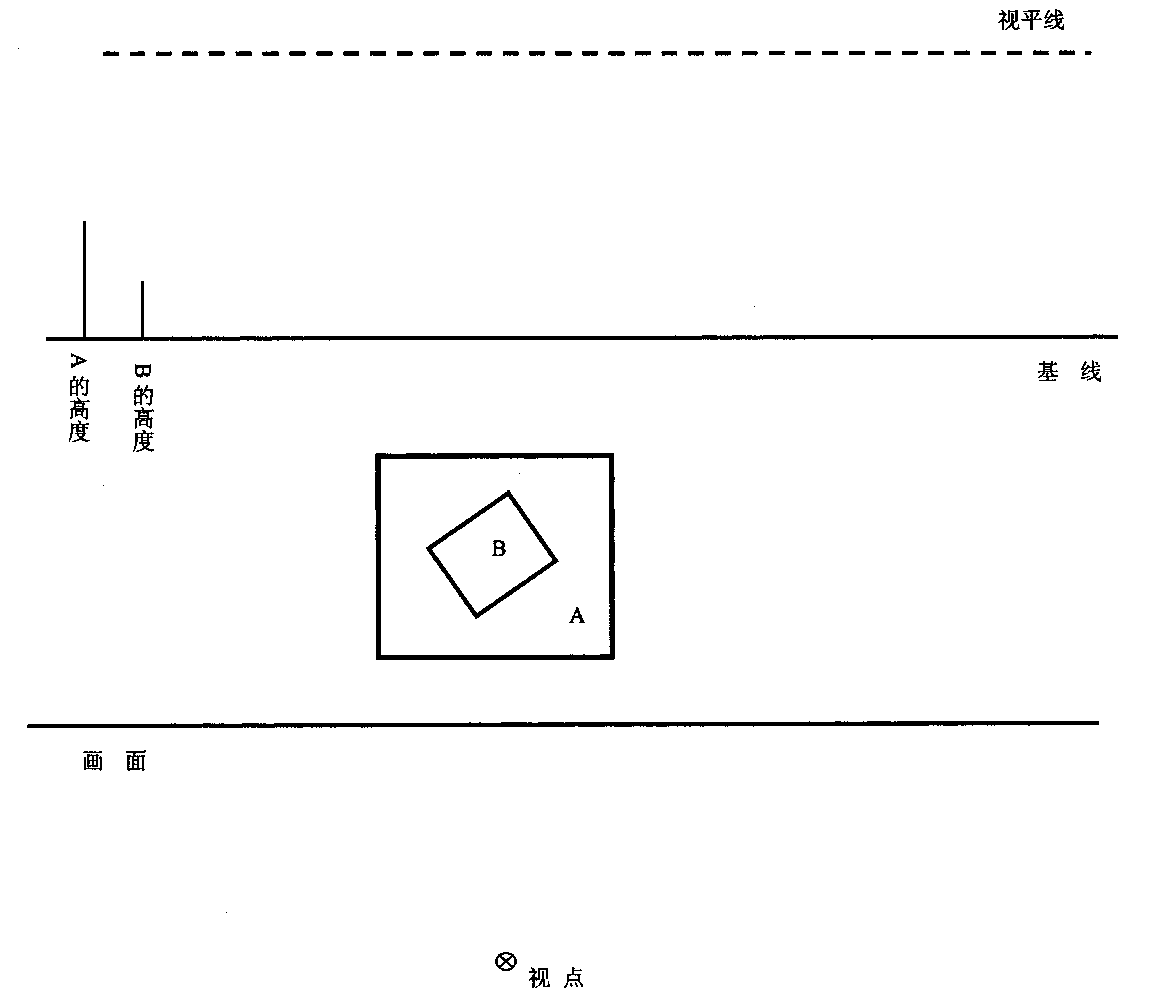
2．请根据图标写出人体各个部位的名称：
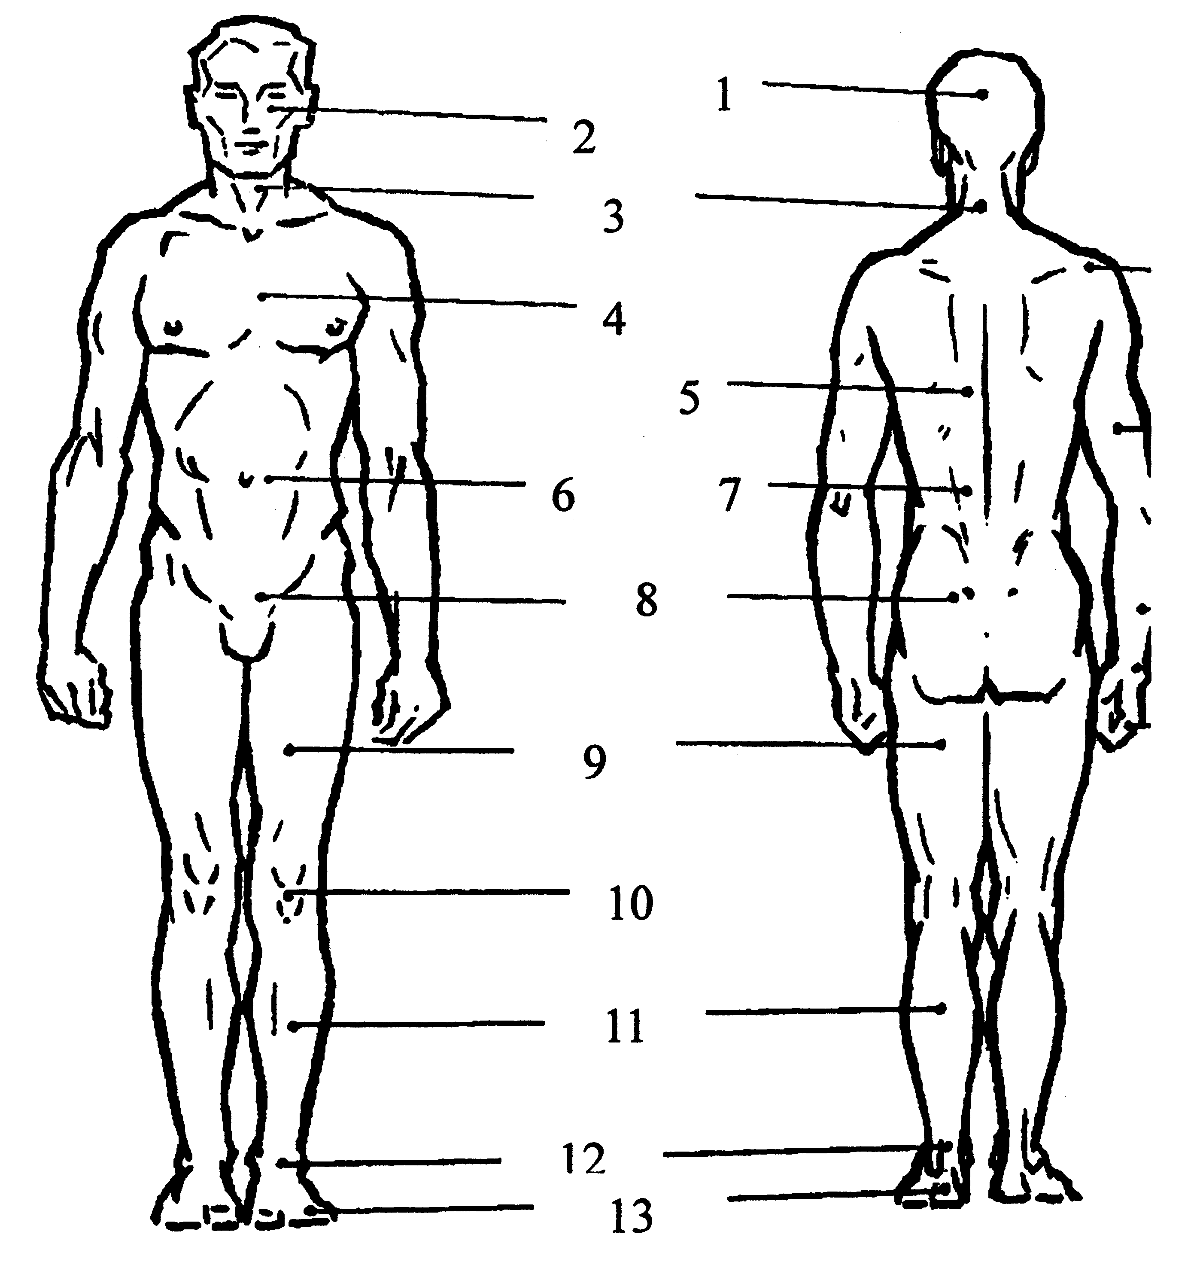
(1) (2) (3) (4) (5)

(6) (7) (8) (9) (10)

(11) (12) (13)

